Средња стручна школа Крагујевац

Образовни профил: Оператер машинске обраде (I разред)

Наставни предмет: Технологија ручне и машинске обраде

Одељење: _____

Име и презиме ученика: _______________________________

**ТЕСТ 2 - Модул – Основе обраде материјала (Ручна обрада)**

**1.**

Наброј основне делове ручних менгела (стеге) са слике

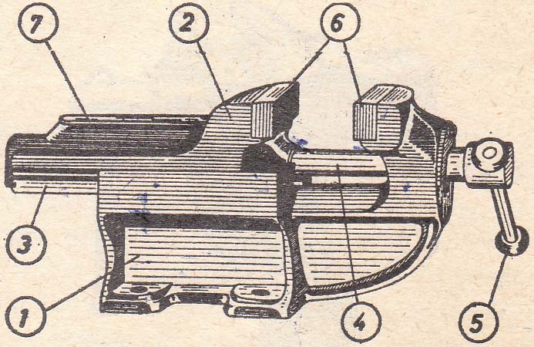

1 – ____________________________

2 – ____________________________

3 – ____________________________

4 – ____________________________

5 – ____________________________

6 – ____________________________

7 – ____________________________

------------------------------------------------------------------------------------------

**2.**

На слици је приказано стезање делова помоћуу шапа. Испиши делове са слике.

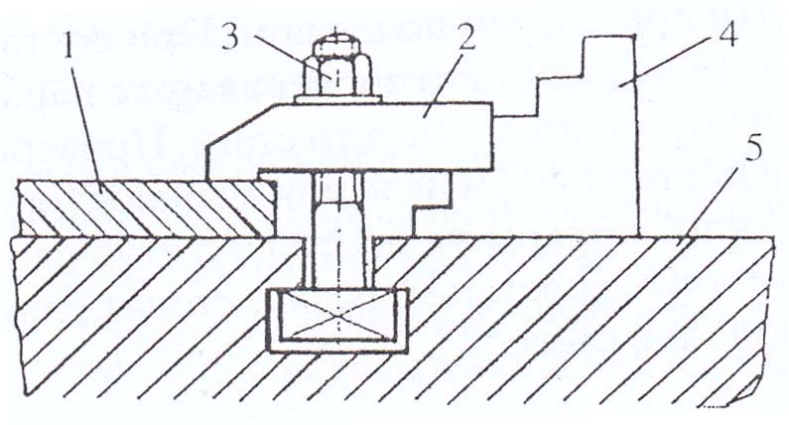

1 – _________________________

2 – _________________________

3 – _________________________

4 – _________________________

5 – _________________________

------------------------------------------------------------------------------------------

**3.**

Под оцртавањем се подразумева _______________________________________ __________________________________________________________________.

Под обележавањем подразумева ______________________________________ __________________________________________________________________.

-------------------------------------------------------------------------------------------

**4.**

Према облику сечива (насека) турпије се деле на:

1. турпије са __________________________________
2. турпије са __________________________________
3. турпије са __________________________________

----------------------------------------------------------------------------------------

**5.**

Према броју сечива (финоћи насека) турпије се деле на у 6 група:

0 – ___________________

1 – ___________________

2 – __________________

3 – __________________

4 – __________________

5 – __________________

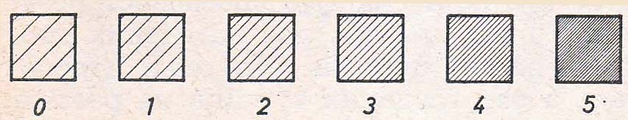

**6.**

Обележи делове ручног секача са слике

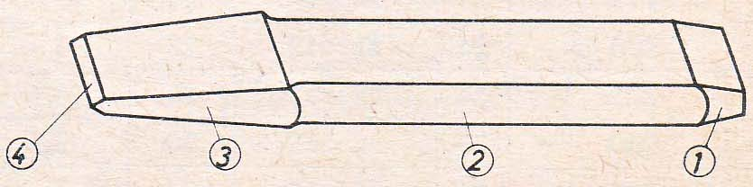

1-___________________

2-___________________

3-___________________

4-___________________

----------------------------------------------------------------------------------------

**7.**

Зуби листа тестере морају бити окренути у смеру ______________, а лист тестере мора увек бити довољно затегнут. Слабо затегнут лист се _________ и __________ при сечењу, па може лако да се _______ и не добија се раван рез. Исто тако није добро да је лист превише затегнут, јер се тада зуби _______.

----------------------------------------------------------------------------------------

**8.**

У обради бушењем разликујемо следеће операције:

1. _____________________________

2. _____________________________

3. _____________________________

4. _____________________________

5. _____________________________

----------------------------------------------------------------------------------------

**9.**

Испиши главне делове спиралне бургије

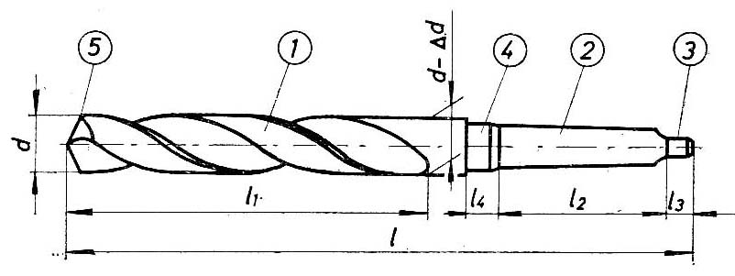

1-______________________

2-______________________

3-______________________

4-______________________

5-______________________

----------------------------------------------------------------------------------------

**10.**

Величина угла спирале бургије (ω) зависи од

1. ___________________________

2. ___________________________

На основу угла спирале разликујемо три врста бургија:

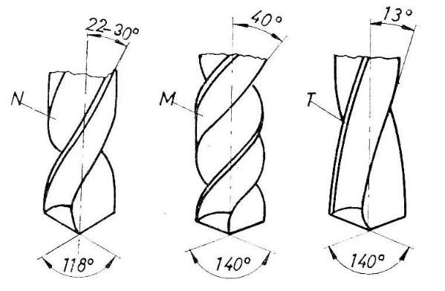

*Тип N* за материјале ____________ тврдоће

*Тип М* за _________ материјале

*Тип Т* за _______ и _______ материјале

**11.**

Режим обраде при бушењу бира се у зависности од:

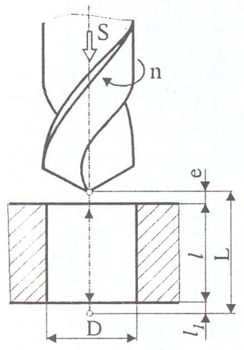

1. _________________

2. _________________

3. _________________

4. _________________

Режим обраде при бушењу одређују следећи параметри:

1 - брзина резања (обимна брзина бургије):

V=

2 - броје обртаја алата:

n=

3 - корак (помак) (S) представља:

4 - брзина помоћног кретања је облика:

Vp=

----------------------------------------------------------------------------------------

**12.**

Додаци за обраду дају се табеларно. Означити мере са цртежа.

D1 – пречник __________________________

D2 – пречник __________________________

D3 – пречник __________________________

D – пречник ___________________________

δ1 – додатак за обраду __________________

δ2 – додатак за обраду __________________

δ3 – додатак за обраду __________________

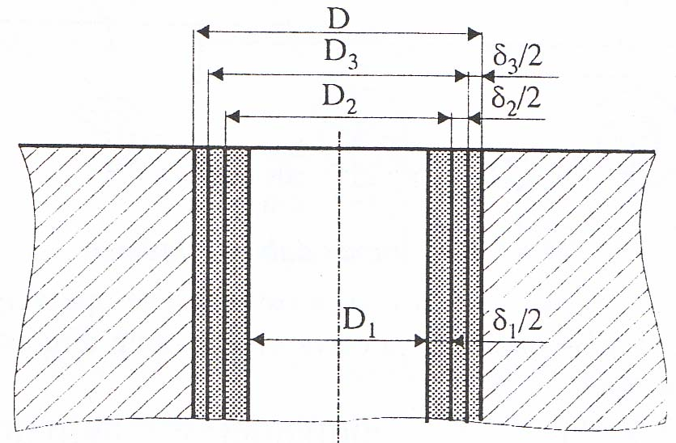

----------------------------------------------------------------------------------------

**13.**

На слици су приказани ________________ који служи за ______________ предходно избушених рупа или за обраду површина око неке рупе или отвора.

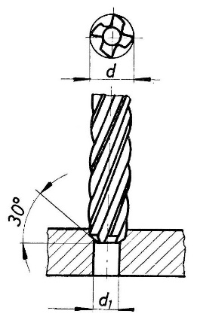 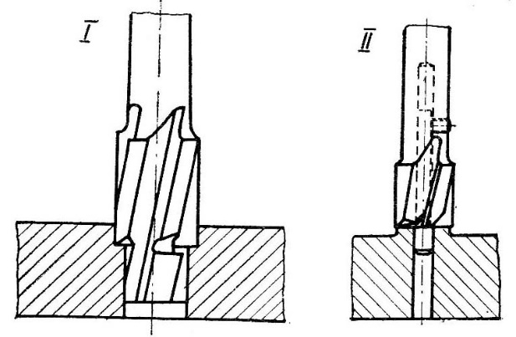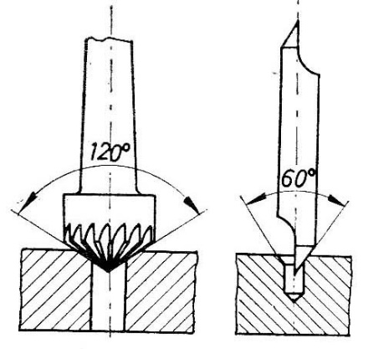

**14.**

Главни делови ручног развртача су

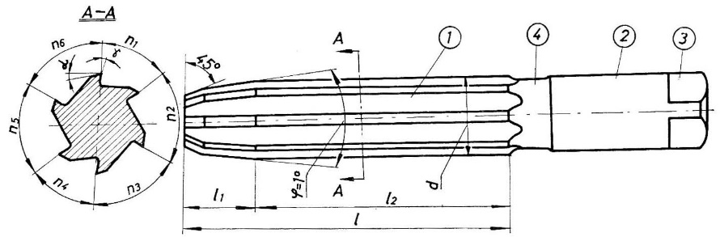

1 - ___________________

2 - ___________________

3 - ___________________

4 - ___________________

ℓ1 – ___________________

ℓ2 – ___________________

----------------------------------------------------------------------------------------

**15.**

Испиши делове урезника

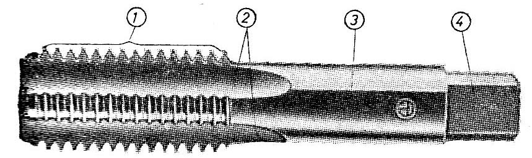

1 – ______________________

2 – ______________________

3 - ______________________

4 – ______________________

----------------------------------------------------------------------------------------

**16.**

1 – ____________________

2 – ____________________

ℓ1 – ____________________

ℓ2 – ____________________

D – ____________________

На слици је приказана нарезница

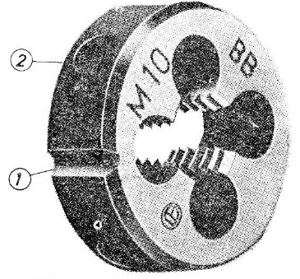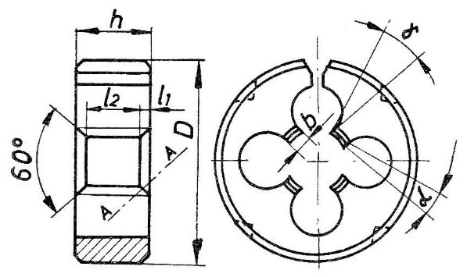

----------------------------------------------------------------------------------------

**17.**

На слици је приказано урезивање навоја М10. Озанке на цртежу представљају

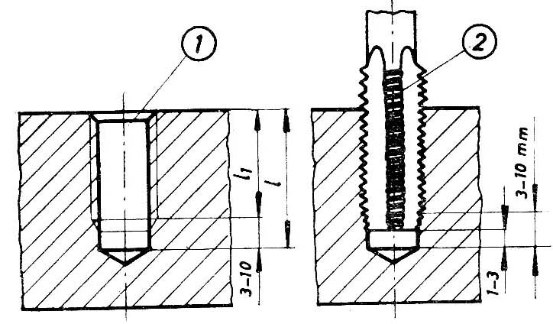

М – ______________________

_________________________

10 – _____________________

_________________________

ℓ – ______________________

_________________________

ℓ1 – ______________________

_________________________

М10